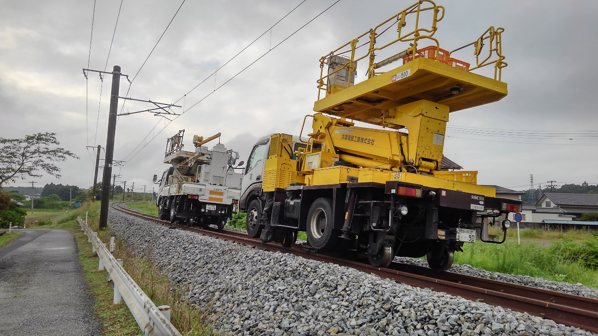

線路を走るよ どこまでも
  - 浪江駅と富岡駅の間は、現在も不通区間です。２０２０年の開通を目指して、所々で工事や点検が行われています。５月３１日の朝、線路の横を通ってみると、2台のトラックが、線路の上に置かれていました。新幹線の点検用のドクターイエローみたいに、出会うことが珍しく、出会えたらラッキーなのかと思いました。

  - 支援員 福森

